Лабораторная работа 4. Интерфейс СУБД MySQL. Предоставление доступа и привилегий. Утилиты, входящие в состав СУБД

Цель работы
Ознакомиться с приложениями, включёнными в состав СУБД MySQL. Получить навыки управления учётными записями пользователей и определения привилегий. Ознакомиться с утилитами, входящими в состав СУБД, получить навыки работы с ними.

Задание
- Запустить сервер MySQL. Зарегистрировать своего пользователя в консольном приложении, задать ему права.
- С помощью утилиты mysqlshow выполнить команду просмотра структуры и состава таблиц базы mysql. Привести в отчёте её схему.
- С помощью утилиты mysqldump получить полный дамп базы mysql (данные и таблицы), а также отдельные дампы таблиц и данных.

Среда выполнения
Работа выполнялась в Ubuntu 24.04 (WSL 2 на Windows). В качестве сервера используется MariaDB 10.11.14 — полностью совместимое ответвление MySQL: клиент mysql и утилиты mysqladmin, mysqlshow, mysqldump, mysqlaccess имеют те же имена и параметры. Сервер запускался командой service mariadb start (служба), пользователь root входит без пароля через UNIX-сокет. Все команды сохранены в файлах рядом с отчётом: 01_users_and_privileges.sql (команды консоли mysql) и 02_utilities.sh (вызовы утилит); полный протокол выполнения — в logs/, дампы — в dumps/.

Ход работы

1. Вход в консоль, базы данных и таблицы привилегий
Подключение к серверу: mysql -u root. Для протоколирования команд используется команда \T имя_файла (в начале скрипта — \T lab4_protocol.txt, в конце \t выключает протокол: строка «Outfile disabled»). Команда SHOW DATABASES показывает базы сервера, USE mysql выбирает системную базу, SHOW TABLES — её таблицы (31 шт.).
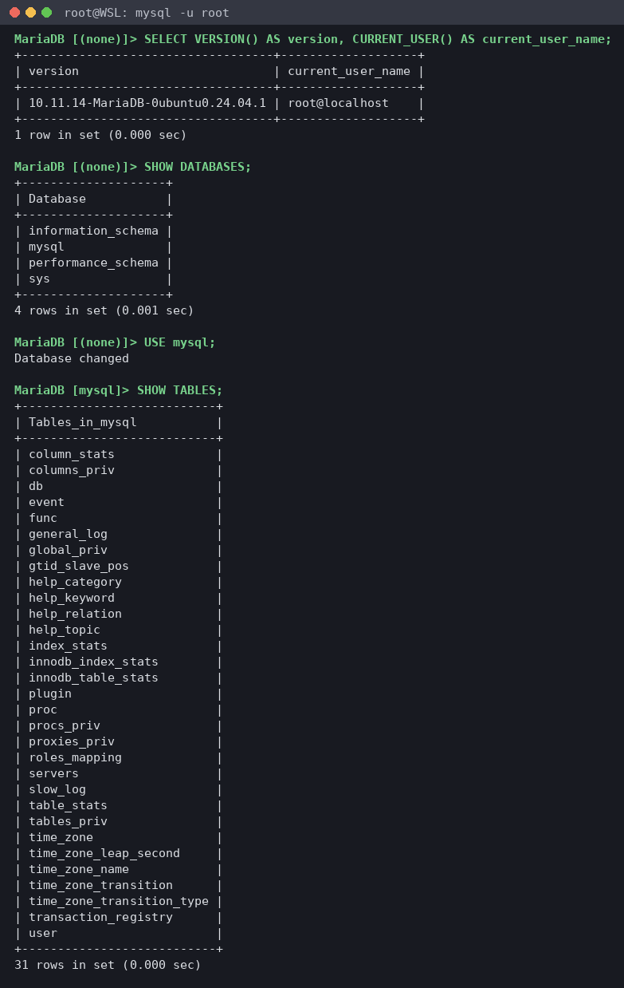
Рисунок 1 – Версия сервера, список баз данных и таблиц базы mysql
Структура главных таблиц привилегий — user (глобальные привилегии, учётные записи) и db (привилегии на уровне конкретной базы данных). По сравнению с MySQL 3.x/5.x из методички поля стали длиннее (Host — char(255), User — char(128)), добавились новые привилегии (Create_view, Event, Trigger, Delete_history и др.).
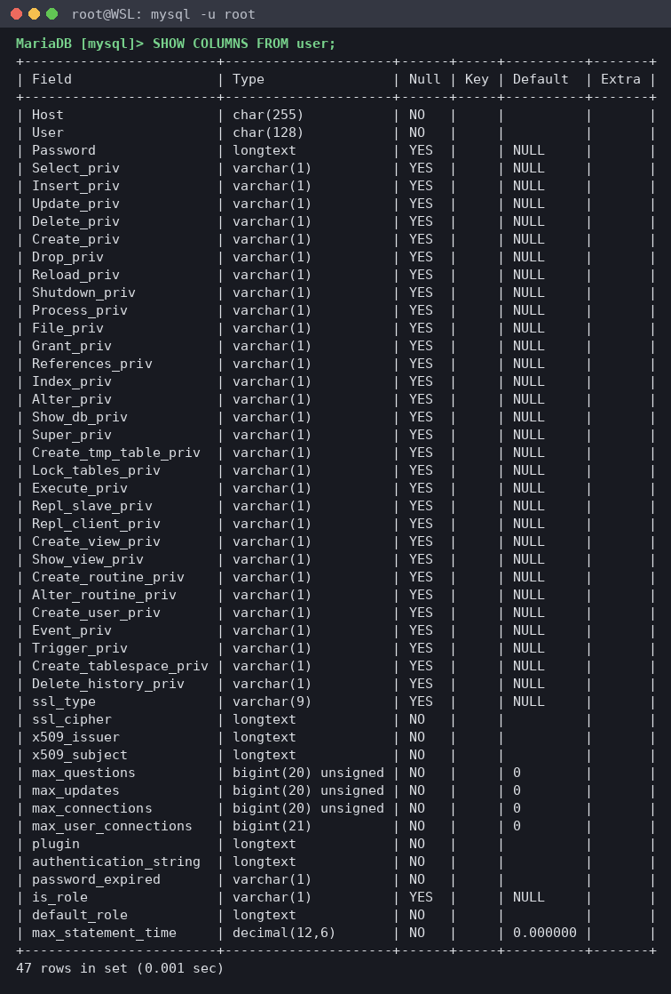
Рисунок 2 – SHOW COLUMNS FROM user
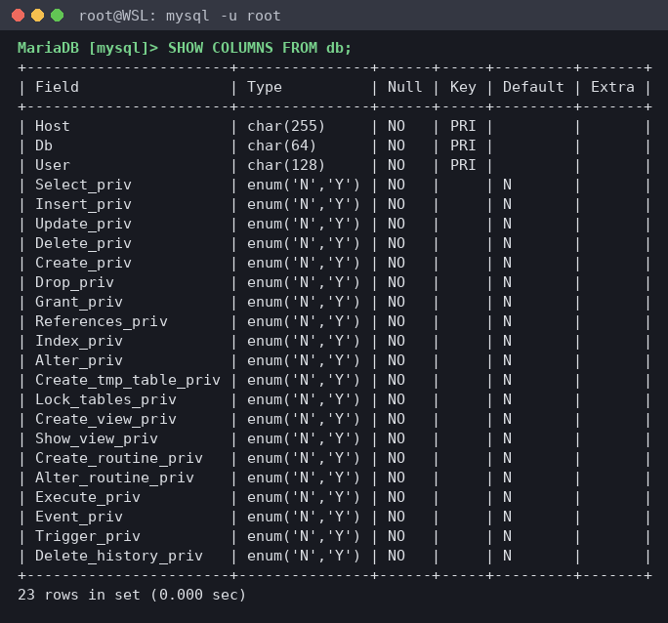
Рисунок 3 – SHOW COLUMNS FROM db

2. Регистрация своего пользователя и назначение прав
Сначала был опробован способ из методички — прямая вставка строки в таблицу user. В MariaDB 10.4+ (как и в MySQL 8) mysql.user — это представление (VIEW) над таблицей global_priv, поэтому вставка в него невозможна (ошибка 1356). Правильный способ — команды CREATE USER и GRANT, которые сами заполняют таблицы привилегий. Пользователь student5 получил все привилегии на все базы с правом передачи прав (WITH GRANT OPTION). В столбце Password хранится хеш пароля, а не сам пароль.
Листинг 1 – регистрация пользователя (фрагмент 01_users_and_privileges.sql)
и назначение ему прав
CREATE USER 'student5'@'localhost' IDENTIFIED BY 'Stud5_pass';
GRANT ALL PRIVILEGES ON *.* TO 'student5'@'localhost' WITH GRANT OPTION;
FLUSH PRIVILEGES;

SELECT host, user, password FROM user;

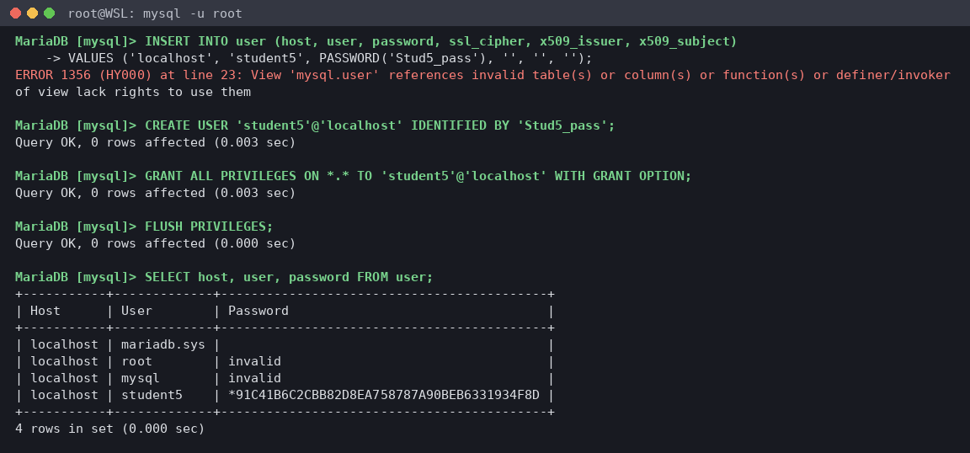
Рисунок 4 – Попытка INSERT в mysql.user и регистрация пользователя через CREATE USER / GRANT
Привилегии на уровне базы данных задаются в таблице db. Как в методичке, пользователю mary через INSERT в db выданы права select, insert, update на базу library (таблица db в MariaDB осталась обычной таблицей, поэтому вставка работает). После FLUSH PRIVILEGES команда SHOW GRANTS показывает, что сервер применил эти права.
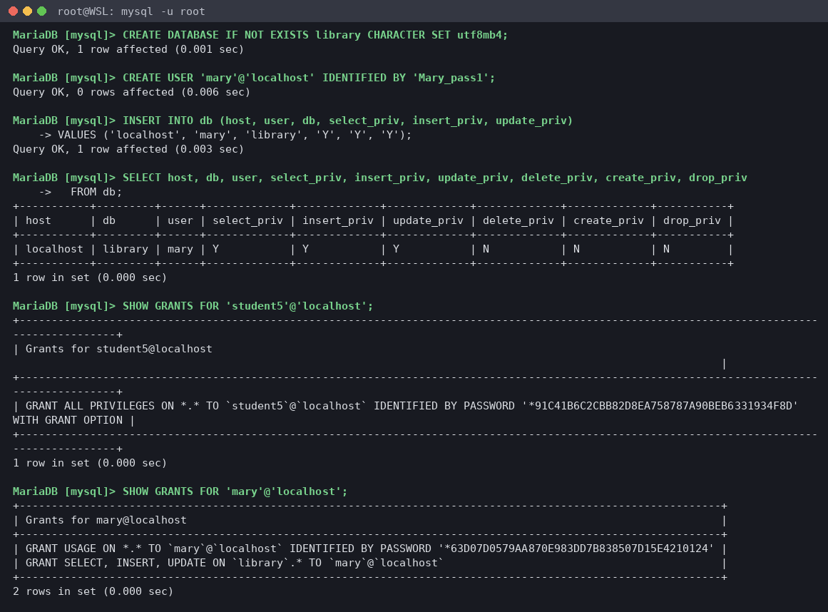
Рисунок 5 – Права пользователя mary на базу library через таблицу db
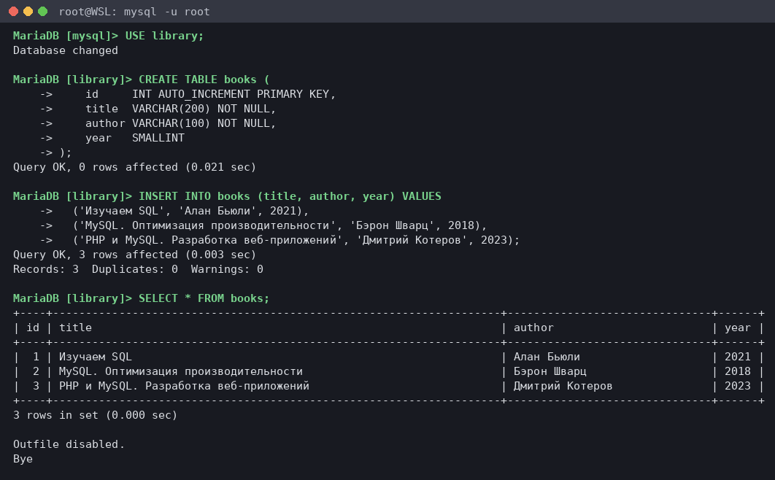
Рисунок 6 – Тестовая таблица books в базе library
Проверка прав: student5 видит все базы; mary видит только library и может читать таблицу books, но попытка DELETE отклонена (ошибка 1142), так как привилегия Delete_priv = N. Пароль student5 изменён утилитой mysqladmin password — функция PASSWORD() при этом не нужна, утилита сама хеширует пароль.
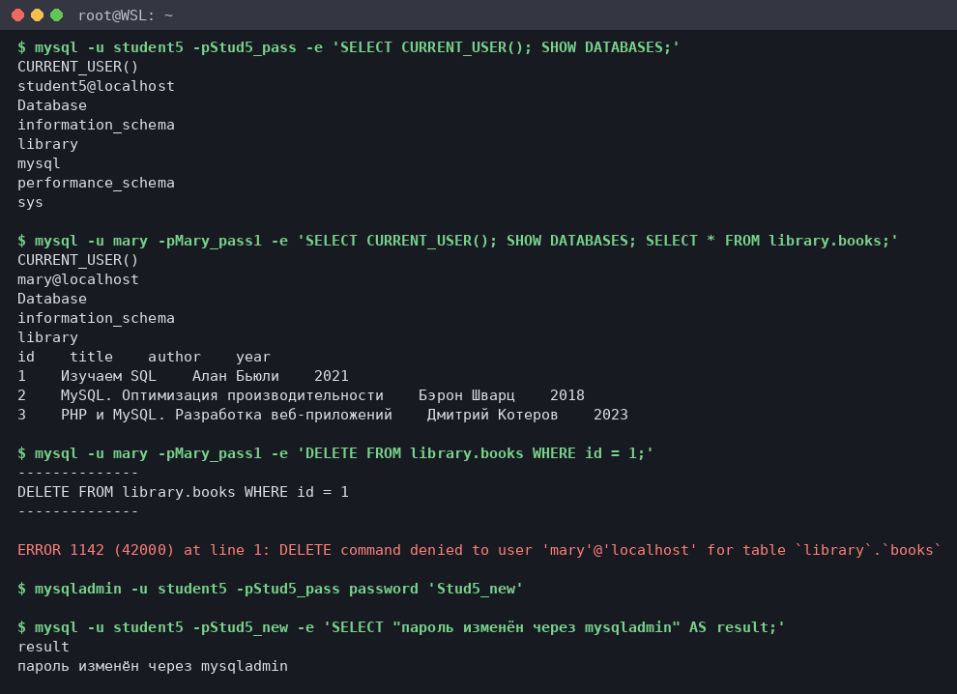
Рисунок 7 – Вход под новыми пользователями, проверка прав и смена пароля

3. Утилита mysqladmin
Команды version, status, reload (перечитать таблицы привилегий — аналог FLUSH PRIVILEGES), processlist, create и drop (создание и удаление базы данных).
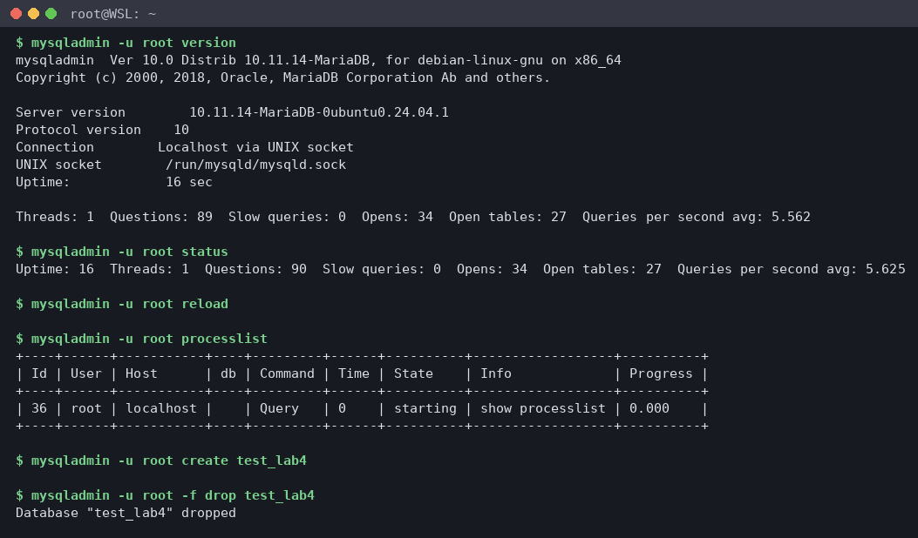
Рисунок 8 – Работа утилиты mysqladmin

4. Утилита mysqlaccess
Проверка доступа пользователя mary к базе library с хоста localhost: mysqlaccess localhost mary library -U root -b. В MariaDB 10.11 утилита сохранилась в виде Perl-скрипта; в краткой форме (-b) она вывела только заголовок.
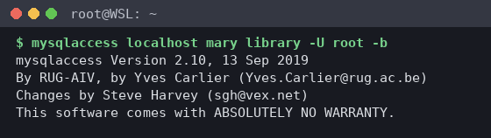
Рисунок 9 – Запуск mysqlaccess

5. Утилита mysqlshow и схема базы mysql
Без аргументов mysqlshow выводит список баз; с именем базы — её таблицы; с именами базы и таблицы — структуру таблицы (поля, типы, кодировки, ключи, права), ключ -k дополнительно выводит индексы.
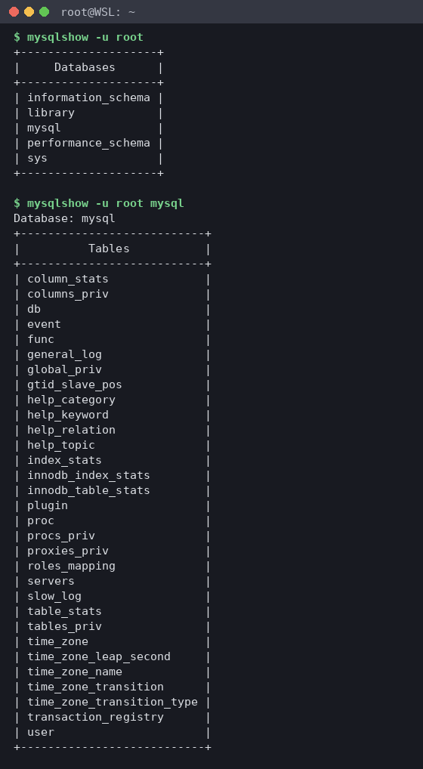
Рисунок 10 – mysqlshow: базы данных сервера и таблицы базы mysql
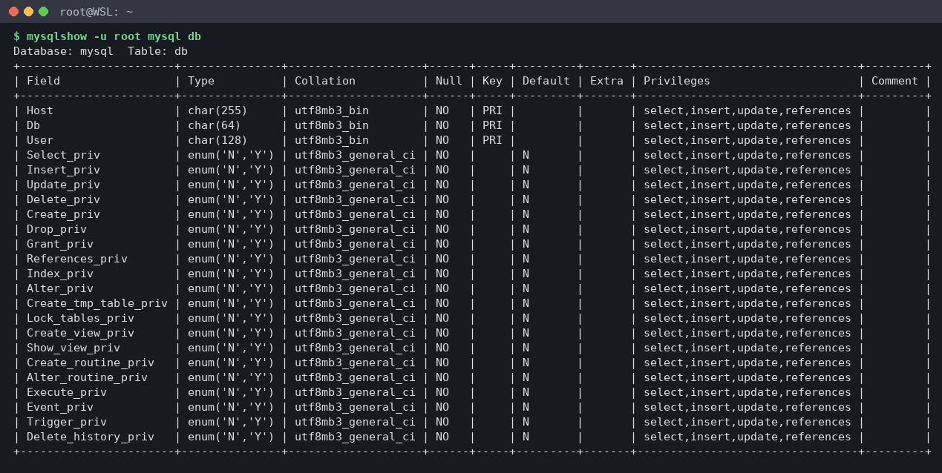
Рисунок 11 – mysqlshow mysql db — структура таблицы db
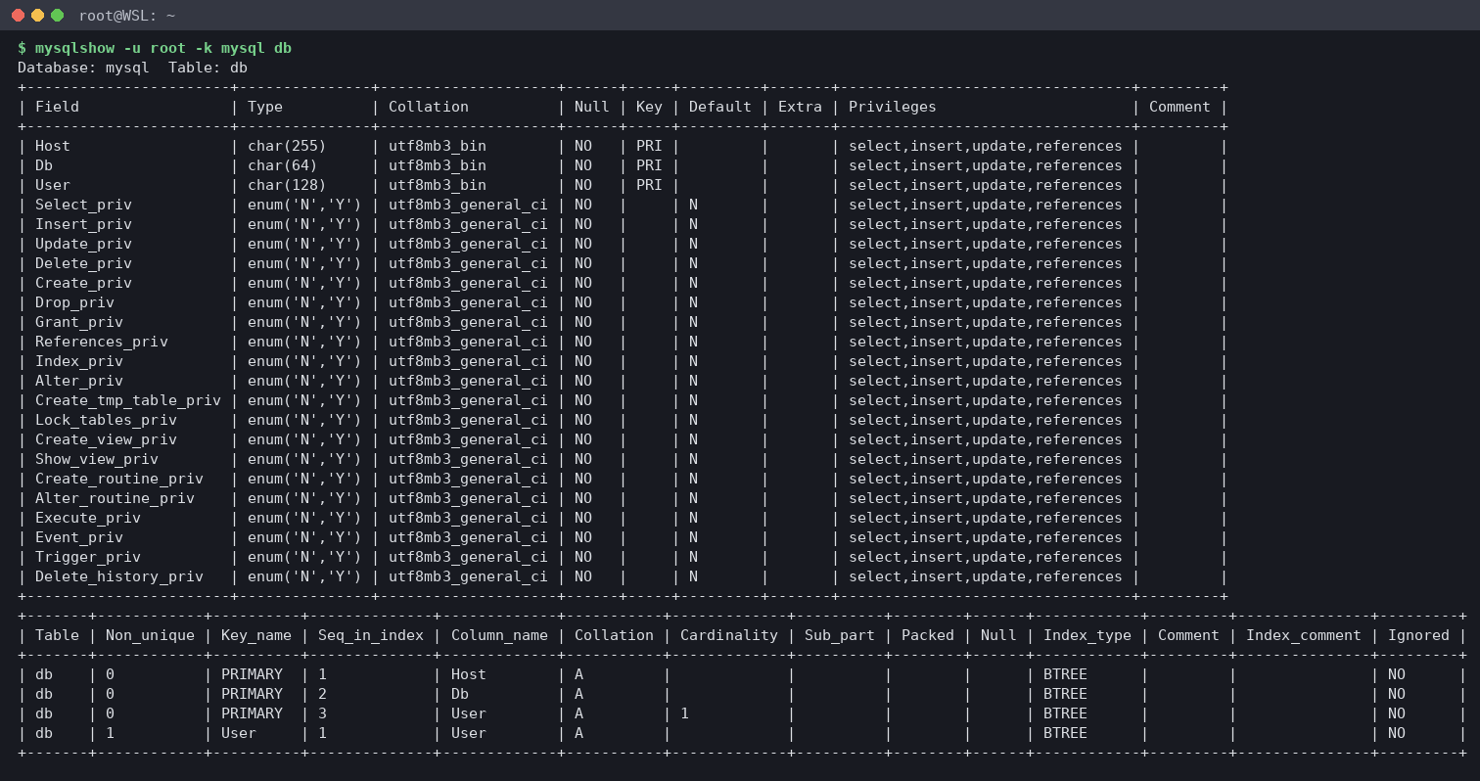
Рисунок 12 – mysqlshow -k mysql db — структура и ключи таблицы db
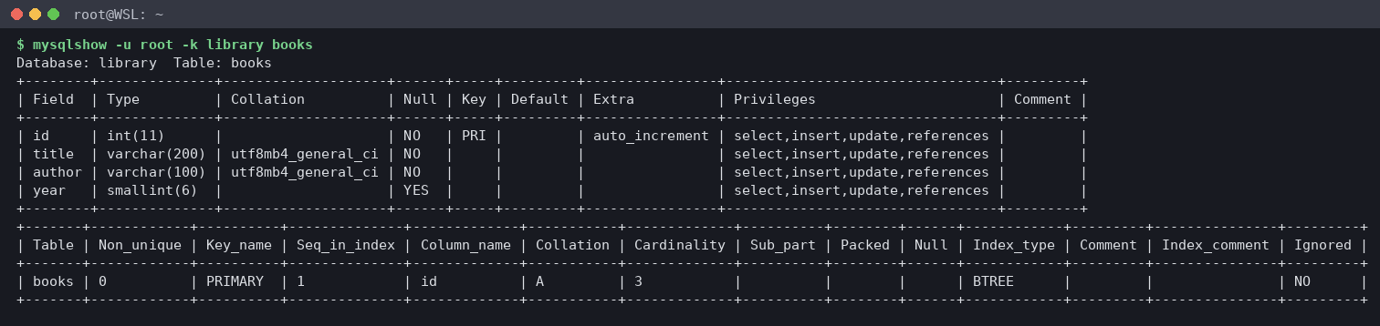
Рисунок 13 – mysqlshow -k library books
Схема базы mysql (рисунок 14) построена по данным information_schema.columns этого же сервера. Ядро схемы — таблицы привилегий: global_priv хранит учётные записи и глобальные права (в JSON-поле Priv), user — представление над ней для совместимости; db, tables_priv, columns_priv, procs_priv, proxies_priv и roles_mapping связаны с учётной записью по паре (Host, User) и уточняют права для базы, таблицы, столбца, хранимой процедуры, прокси-пользователя и роли. Остальные таблицы — справочная система (help_*), часовые пояса, статистика оптимизатора, журналы и метаданные хранимых объектов. Таблица host из методички в современных версиях удалена.
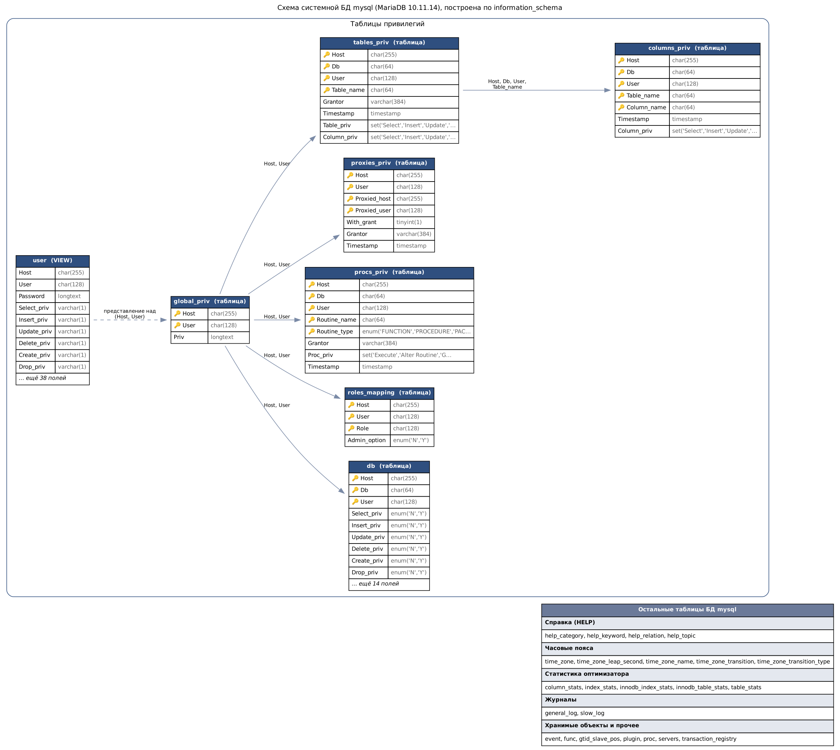
Рисунок 14 – Схема системной базы данных mysql

6. Утилита mysqldump
Получены: полный дамп базы mysql (--databases mysql, со структурой и данными), дамп только структуры (-d), дамп только данных (-t), дампы отдельных таблиц (mysql db, mysql global_priv user — аналог mysql-1.sql из методички), дамп с полными INSERT (-c) и дамп учебной базы library. Все файлы лежат в папке dumps.
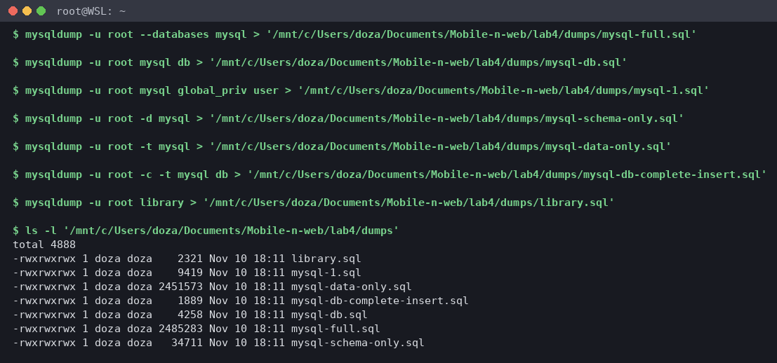
Рисунок 15 – Создание дампов утилитой mysqldump
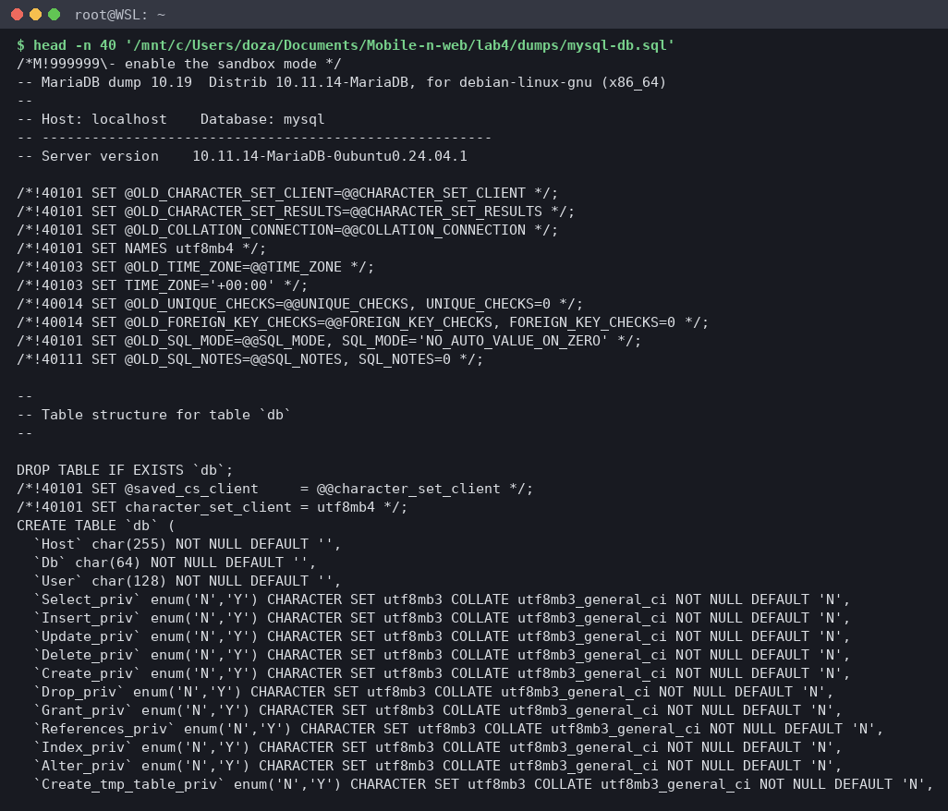
Рисунок 16 – Начало дампа таблицы db (mysql-db.sql)
Таблица 1 – Полученные дампы
Файл | Команда | Размер
mysql-full.sql | mysqldump -u root --databases mysql | 2,4 МБ
mysql-schema-only.sql | mysqldump -u root -d mysql | 34 КБ
mysql-data-only.sql | mysqldump -u root -t mysql | 2,3 МБ
mysql-db.sql | mysqldump -u root mysql db | 4,2 КБ
mysql-1.sql | mysqldump -u root mysql global_priv user | 9,2 КБ
mysql-db-complete-insert.sql | mysqldump -u root -c -t mysql db | 1,8 КБ
library.sql | mysqldump -u root library | 2,3 КБ

Вывод mysqldump можно сразу направить в клиент mysql, чтобы скопировать базу: mysqldump library | mysql library_copy. Копия содержит те же записи, что и исходная база.
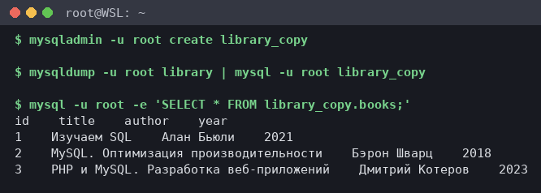
Рисунок 17 – Копирование базы данных через mysqldump | mysql

Ответы на контрольные вопросы
1. Каким способом возможен запуск серверной части СУБД? Сервер mysqld (в MariaDB — mariadbd) можно запустить вручную из командной строки с нужными опциями (--datadir, --port, --skip-networking и др.), как службу операционной системы (net start MySQL в Windows, service mariadb start / systemctl start mariadb в Linux), через скрипт-обёртку mysqld_safe, который перезапускает сервер при сбое, или из графических средств управления (winmysqladmin в старых версиях, MySQL Workbench, XAMPP/OpenServer). Настройки берутся из файла my.ini / my.cnf.
2. Что такое привилегия? Каково её предназначение? Привилегия — это право пользователя выполнять определённое действие (SELECT, INSERT, UPDATE, DELETE, CREATE, DROP, GRANT, RELOAD, SHUTDOWN, PROCESS, FILE и т.д.) на определённом уровне: глобально, для базы данных, таблицы, столбца или хранимой процедуры. Привилегии хранятся в таблицах базы mysql (global_priv/user, db, tables_priv, columns_priv, procs_priv) и позволяют разграничить доступ: каждый пользователь получает только те права, которые нужны ему для работы, что защищает данные от ошибок и несанкционированного доступа. Назначаются командами GRANT / REVOKE.
3. Какие основные утилиты входят в состав СУБД, какие функции они выполняют?
- mysqld — сам сервер СУБД;
- mysql — консольный клиент для выполнения SQL-запросов и администрирования;
- mysqladmin — администрирование сервера: создание/удаление баз, смена пароля, перезагрузка привилегий, просмотр статуса и процессов, остановка сервера;
- mysqlaccess — проверка прав доступа пользователя к базе с заданного хоста;
- mysqlshow — просмотр списка баз, таблиц, полей и индексов;
- mysqldump — создание резервной копии (дампа) базы или таблиц в виде SQL-инструкций;
- isamchk / myisamchk (в MariaDB также aria_chk) — проверка и восстановление файлов таблиц.

Вывод
Запущен сервер MariaDB (совместимый с MySQL), освоена работа в консоли mysql и протоколирование команд. Зарегистрирован пользователь student5 со всеми правами и пользователь mary с правами на одну базу; на практике проверено, что в современных версиях таблица user стала представлением и пользователей нужно создавать командами CREATE USER / GRANT, а права, заданные в таблице db, действительно ограничивают доступ. С помощью mysqlshow изучена структура базы mysql и построена её схема, с помощью mysqldump получены полный дамп, дамп структуры, дамп данных и дампы отдельных таблиц, а также выполнено копирование базы через конвейер mysqldump | mysql.

